Министерство образования Республики Беларусь

Учреждение образования
БЕЛОРУССКИЙ ГОСУДАРСТВЕННЫЙ УНИВЕРСИТЕТ
ИНФОРМАТИКИ И РАДИОЭЛЕКТРОНИКИ

Факультет Факультет повышения квалификации и переподготовки

Кафедра Кафедра цифровых компетенций

ОТЧЁТ
по лабораторной работе 1
по дисциплине
«Моделирование бизнес-процессов»

на тему
АНАЛИЗ ПРЕДМЕТНОЙ ОБЛАСТИ

Выполнил: Хаджинова К.А.

Проверил: Русак Т.В.
Минск 2026

ЦЕЛЬ РАБОТЫ
Освоить методику анализа предметной области: описать границы, участников и требования к облачному сервису DSLKit, построить организационную структуру и функциональную модель в нотации IDEF0.

ПОСТАНОВКА ЗАДАЧИ
Индивидуальное задание состоит из трёх частей: выбрать предметную область, для автоматизации процессов в которой разрабатывается система, построить организационную структуру организации и построить функциональную модель системы.
Для работы выбрана предметная область собственного проекта: облачный сервис DSLKit для создания диаграмм как кода. Пользователь описывает диаграмму текстом на предметно-ориентированном языке, сервис проверяет текст, строит изображение, сохраняет проекты и позволяет ими управлять. Организацией, для которой строятся модели, служит команда, развивающая и сопровождающая сервис.
Для выполнения задания необходимо решить следующие подзадачи:
– определить предметную область и границы проекта;
– составить перечень действующих лиц и их целей;
– оценить осуществимость проекта и сформулировать бизнес-задачу;
– описать понятия, правила, процессы и сущности предметной области;
– сформулировать бизнес-требования, пользовательские и системные требования;
– построить организационную структуру;
– построить контекстную диаграмму, диаграммы декомпозиции и дерево узлов IDEF0.

ТЕОРЕТИЧЕСКИЕ СВЕДЕНИЯ
Предметной областью называют часть реального мира, выделенную по заданным критериям и описанную через её элементы, явления, отношения и процессы. Для проектируемой системы анализ предметной области определяет границы проекта, первоначальные требования и сущности, с которыми система будет работать.
Анализ начинают с оценки осуществимости. Для этого отвечают на три вопроса: соответствует ли система целям заказчика, можно ли реализовать её известными технологиями в заданные сроки и бюджет, возможна ли интеграция с уже работающими системами. Границы проекта фиксируют списком «будет – не будет», а услуги системы выявляют таблицей «действующее лицо – цель».
Бизнес-моделирование отвечает на вопросы о том, что, почему, когда, как и кем происходит в предметной области. Его результатами служат глоссарий понятий, перечень правил и нормативных актов, описание процессов и таблицы свойств сущностей. Требования делят на бизнес-требования, пользовательские требования, которые часто записывают в виде пользовательских историй, и системные требования с ограничениями.
Функциональная модель строится по методологии IDEF0. Система представляется набором блоков-функций, а связи между ними изображаются стрелками четырёх видов. Вход слева показывает то, что преобразуется функцией. Управление сверху показывает правила и ограничения. Выход справа показывает результат. Механизм снизу показывает исполнителей и средства. Диаграмма верхнего уровня A-0 содержит один блок, остальные диаграммы детализируют блоки родительской диаграммы. Иерархию диаграмм показывает дерево узлов.

1 ХОД РАБОТЫ
В этом разделе выполнен анализ предметной области сервиса DSLKit: определены границы проекта, действующие лица, осуществимость, требования, организационная структура и функциональная модель IDEF0. Каждый подраздел описывает один этап работы и опирается на результат предыдущего.

1.1 Определение предметной области и границ проекта
DSLKit – облачный редактор диаграмм как кода. Пользователь пишет текстовое описание диаграммы, сервис проверяет синтаксис, строит изображение через сервис рендеринга Kroki и хранит проекты в личном кабинете. Поддерживаются формальные нотации: UML, IDEF0, ERD, DFD, BPMN и сети Петри. Целевая аудитория: студенты, бизнес-аналитики и разработчики. Сервис распространяется по модели freemium: бесплатный тариф Free с ограничением числа проектов, файлов и ежедневных импортов и платные тарифы Pro (6 USD) и Max (40 USD) с расширенными возможностями.
На предметную область влияют законодательство о персональных данных, условия тарифов, правила и синтаксис нотаций, а также поведение конкурентных инструментов. Обратное влияние выражается в данных об использовании сервиса, по которым корректируются квоты и тарифы.
Границы проекта заданы списком «будет – не будет», он приведён в таблице 1.1.
Таблица 1.1 – Границы проекта DSLKit
Будет | Не будет
Регистрация, вход и роли пользователей | Собственный рендеринг без внешнего сервиса
Редактор DSL-кода с проверкой и сообщениями об ошибках | Совместное редактирование в реальном времени в первой версии
Построение диаграммы и экспорт в SVG и PNG | Мобильное приложение
Хранение проектов и истории версий | Интеграция с Confluence и облачными платформами в первой версии
Тарифы Free, Pro и Max с квотами | Онлайн-оплата подписки в первой версии
Журнал запросов и администрирование | Визуальное перетаскивание блоков вместо кода
Граничные условия закрепляют объём первой версии: всё из левого столбца входит в разработку, правый столбец задаёт то, что сознательно не делается.

1.2 Действующие лица и цели
Услуги системы выявлены по действующим лицам. Результат приведён в таблице 1.2.
Таблица 1.2 – Действующие лица и цели
Действующее лицо | Цель | Приоритет
Гость | Зарегистрироваться и войти в сервис | Высокий
Пользователь | Написать код и получить диаграмму | Высокий
Пользователь | Сохранить проект и вернуться к нему позже | Высокий
Пользователь | Экспортировать диаграмму в SVG или PNG | Средний
Пользователь Pro и Max | Работать с расширенными квотами | Средний
Администратор | Управлять пользователями и чужими записями | Средний
Администратор | Просматривать журнал запросов | Низкий
Разработчик | Развивать сервис и поддерживать нотации | Высокий
Основные услуги сервиса связаны с пользователем: регистрация, написание кода, получение диаграммы и сохранение проекта имеют высокий приоритет.

1.3 Анализ осуществимости и бизнес-задача
Сервис соответствует целям проекта: он закрывает потребность в быстром построении формальных диаграмм без перетаскивания блоков и даёт воспроизводимый текстовый источник, который можно хранить в системе контроля версий. Технически задача выполнима известными средствами: клиент на React, сервер на Node.js, база данных и внешний сервис рендеринга Kroki. Нужна интеграция с сервисом рендеринга, базой данных и системой развёртывания в контейнерах. Вывод: разработку следует продолжать, первая версия включает регистрацию, редактор с проверкой, построение и экспорт, хранение проектов и администрирование.
Бизнес-задача сформулирована ответами на четыре вопроса. Задача возникла из-за неудобства существующих инструментов: одни требуют ручного рисования, другие не проверяют диаграмму по правилам нотации. Назначение сервиса состоит в быстром получении корректной диаграммы из текста. Сервис даёт проверку по правилам нотации, хранение проектов и экспорт. Он решает проблемы ручной отрисовки, ошибок в диаграммах и потери исходных описаний.

1.4 Бизнес-моделирование
Основные понятия предметной области сведены в глоссарий, он показан в таблице 1.3.
Таблица 1.3 – Глоссарий предметной области
Термин | Определение
DSL | Предметно-ориентированный язык для описания диаграммы текстом
Нотация | Формальный набор правил и обозначений диаграммы: UML, IDEF0, ERD, DFD, BPMN
Диаграмма | Запись с названием, нотацией и исходным кодом на DSL
Проект | Набор диаграмм одного пользователя
Рендеринг | Построение изображения диаграммы по исходному коду
Тариф | Набор квот пользователя: Free, Pro или Max
Квота | Предельное число проектов, файлов и ежедневных импортов
Глоссарий задаёт единые названия понятий, которые используются на диаграммах и в тексте отчёта.
Работа сервиса регулируется законодательством о защите персональных данных, условиями тарифов и правилами нотаций. Внутренние правила включают политику безопасности и хранения данных и параметры рендеринга.
Процессы выстроены в такой последовательности. Гость регистрируется и получает роль и квоты тарифа. Пользователь выбирает нотацию и шаблон, вводит код, сервис проверяет его и показывает ошибки. После проверки сервис строит диаграмму и предлагает экспорт. Проект сохраняется, администратор следит за работой сервиса по журналу запросов. Данные об использовании возвращаются в управление доступом как основа для квот.
Основные сущности и их свойства приведены в таблице 1.4.
Таблица 1.4 – Сущности и свойства
Сущность | Атрибуты
Пользователь | Адрес электронной почты, хеш пароля, роль, тариф
Диаграмма | Название, нотация, исходный код, приоритет, владелец, время создания
Проект | Название, владелец, набор диаграмм
Запрос | Время, метод, адрес, код ответа
Квота | Тариф, лимит проектов, лимит файлов, лимит импортов в день
Перечисленные сущности лежат в основе данных сервиса и появляются на диаграммах как входы, выходы и механизмы.

1.5 Требования
Бизнес-требования: давать пользователю корректную диаграмму по текстовому описанию, сохранять проекты и поддерживать несколько тарифов.
Пользовательские требования записаны в виде пользовательских историй:
– гость хочет зарегистрироваться, чтобы сохранять свои проекты;
– пользователь хочет видеть ошибки в коде сразу, чтобы быстро их исправить;
– пользователь хочет экспортировать диаграмму, чтобы вставить её в документ;
– пользователь хочет вернуться к сохранённому проекту, чтобы продолжить работу;
– администратор хочет видеть журнал запросов, чтобы разбираться со сбоями.
Системные требования и ограничения. Сервис единичный, одновременно работает до нескольких сотен пользователей. Исходные тексты диаграмм критичны, потеря недопустима, поэтому настроено резервное копирование. Пароли хранятся только в виде хеша, доступ защищён токеном. Число пользователей и проектов может вырасти в несколько раз без смены архитектуры.

1.6 Организационная структура
Организационная структура команды взята из практических занятий по управлению проектами и показана на рисунке 1.1. Владелец продукта определяет цели и приоритеты и принимает результаты, руководитель проекта планирует работы и контролирует сроки, под его управлением работают разработчик серверной части и разработчик клиентской части, а эксперт по нотациям привлекается по мере необходимости.
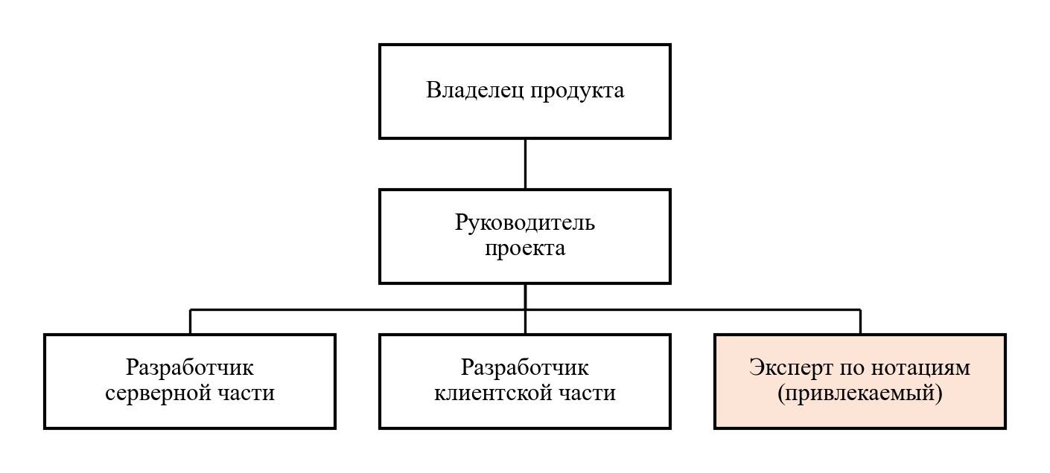
Рисунок 1.1 – Структура команды DSLKit
Структура определяет ответственных за процессы и цели, которые рассматриваются в следующих разделах и работах.

1.7 Функциональная модель
Функциональная модель построена в нотации IDEF0 на двух уровнях: контекстная диаграмма A-0 и диаграмма декомпозиции A0. Цель модели: показать, как сервис превращает замысел пользователя в проверенную и построенную диаграмму и какие правила и ресурсы для этого нужны. Точка зрения: руководитель проекта DSLKit. Каждая диаграмма оформлена по правилам нотации: рамка со штампом (автор, проект, дата, версия, статус), поля узла и названия внизу, блоки расположены ступенькой от левого верхнего угла к правому нижнему, входы подходят к блоку слева, управление сверху, механизмы снизу, выходы уходят справа.
Контекстная диаграмма A-0 показана на рисунке 1.2. Единственный блок представляет весь сервис и несёт номер 0. Граничные стрелки получили коды ICOM по порядку: входы I1–I3 сверху вниз, управление C1–C4 слева направо, выходы O1–O3 сверху вниз, механизмы M1–M4 слева направо. Входами служат данные регистрации, замысел диаграммы и обращения администрирования. Управляют сервисом условия тарифов и законодательство, правила нотаций, политика безопасности и хранения данных, параметры рендеринга и экспорта. Выходами служат построенная диаграмма, сохранённые проекты и версии и отчёт о работе сервиса. Механизмами служат веб-редактор, сервер API и база данных, сервис рендеринга Kroki и модуль авторизации.

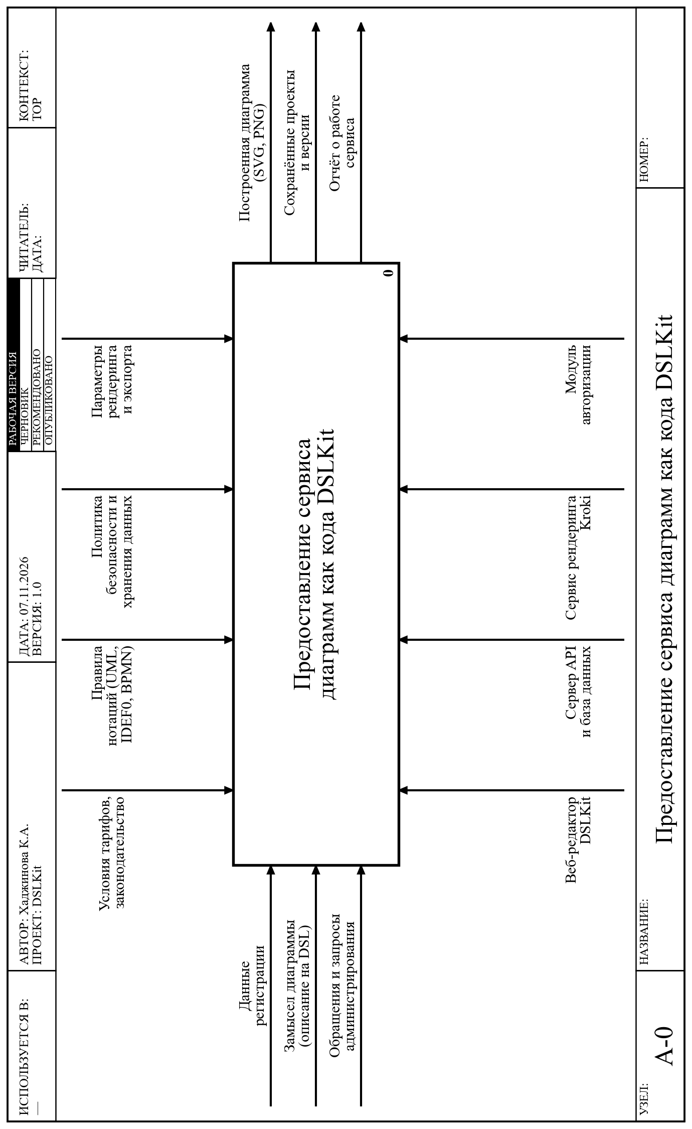 | Рисунок 1.2 – Контекстная диаграмма A-0
Диаграмма декомпозиции A0 показана на рисунке 1.3. Сервис разбит на четыре функции: регистрация и управление доступом, написание и проверка DSL-кода, построение и экспорт диаграммы, хранение проектов и администрирование. Блоки названы отглагольными существительными, стрелки названы существительными. Все 14 граничных стрелок диаграммы A0 несут те же коды и названия, что и стрелки блока на диаграмме A-0, поэтому модель согласована между уровнями. Внутренние связи: роль и лимиты тарифа (управление для функции 2), проверенный код (вход функции 3), исходный код проекта и диаграмма (входы функции 4). Обратная связь передаёт данные об использовании и квотах из построения диаграммы в управление доступом и изображена как стрелка управления, обходящая блоки сверху.

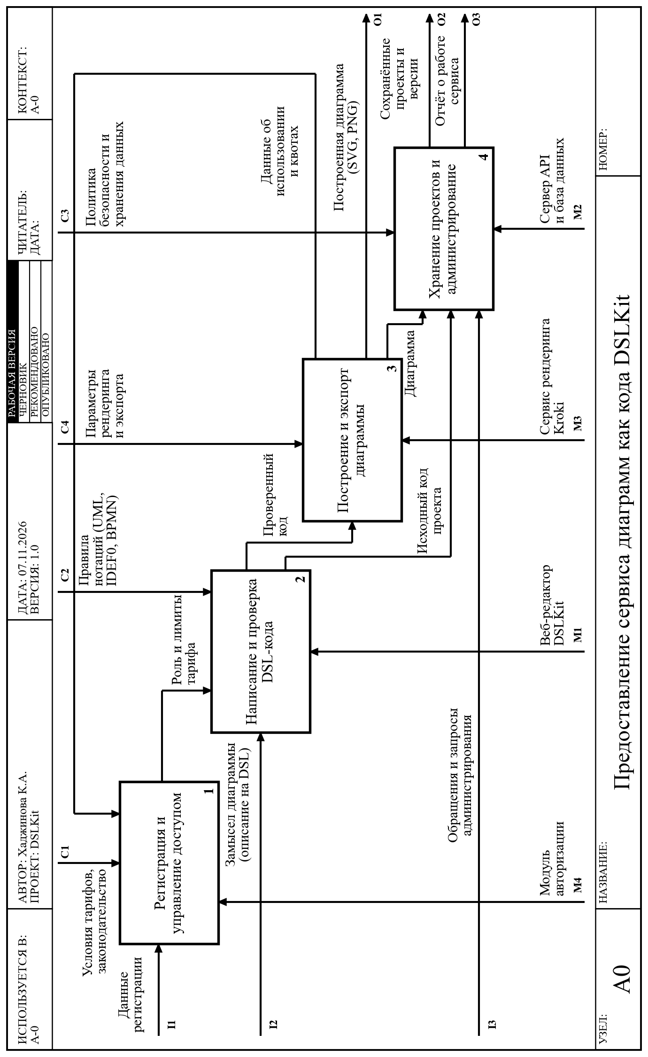 | Рисунок 1.3 – Диаграмма декомпозиции A0
Иерархия диаграмм показана деревом узлов на рисунке 1.4. Функции A1 и A2 детализированы в следующих работах: A2 в нотации BPMN, A1 в нотации EPC.
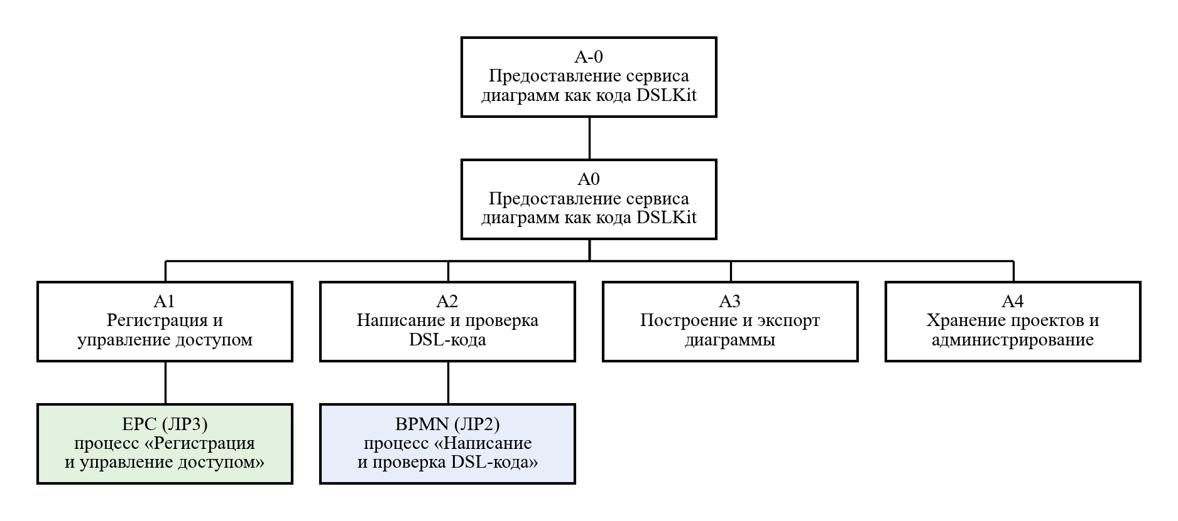
Рисунок 1.4 – Дерево узлов модели
Дерево показывает, что функции A1 и A2 детализируются отдельными моделями, а функции A3 и A4 остаются на втором уровне.

1.8 Проверка модели по правилам IDEF0
Правила нотации проверены программно по модели диаграмм, результат приведён в таблице 1.5.
Таблица 1.5 – Проверка правил IDEF0
Правило | Результат
Контекстная диаграмма содержит один блок | Выполнено (блок 0)
Диаграмма декомпозиции содержит от 3 до 6 блоков | Выполнено (4 блока)
У каждого блока есть стрелка управления и выходная стрелка | Выполнено
Блоки расположены ступенькой сверху вниз и слева направо | Выполнено
Входы подходят слева, управление сверху, механизмы снизу, выходы уходят справа | Выполнено
Граничные стрелки дочерней диаграммы совпадают со стрелками родителя (14 из 14, коды ICOM) | Выполнено
Вёрстка: подписи не накладываются на блоки и друг на друга | Выполнено
Все правила нотации выполнены, поэтому построенную модель можно использовать как основу для описания процессов в следующих работах.

ВЫВОДЫ
В ходе работы выполнен анализ предметной области сервиса DSLKit: определены границы проекта, действующие лица и цели, оценена осуществимость, описаны понятия, правила, процессы, сущности и требования. Построены организационная структура и функциональная модель IDEF0, состоящая из контекстной диаграммы A-0, диаграммы декомпозиции A0 и дерева узлов. Цель работы достигнута: освоена методика анализа предметной области и построения функциональной модели на примере собственного проекта.

